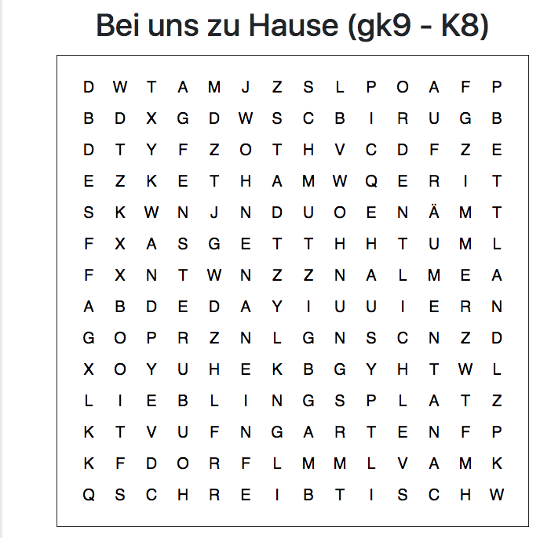
- Unterstreiche die 16 Wörter.

- Ordne die Wörter in die Tabelle.

Der | Die | Das | Adjektive | Verben

- Unterstreiche die 16 Wörter. (LOESUNGEN)

- Ordne die Wörter in die Tabelle.

Der | Die | Das | Adjektive | Verben
Lieblingsplatz | Stadt | Bett | schmutzig | aufräumen
Lieblingsplatz | Stadt | Fenster | schmutzig | aufräumen
Garten | Wohnung | Haus | schmutzig | aufräumen
Garten | Wohnung | Dorf | ordentlich | wohnen
Schreibtisch | Wand | Land | ordentlich | wohnen
Schreibtisch | Wand | Zimmer | ordentlich | wohnen

